Муниципальное общеобразовательное учреждение «Средняя общеобразовательная школа № 22»

**Сообщение на городском методическом объединении учителей начальных классов**

**ТЕМА:**

**«Специфика коррекционной работы на уроках изобразительного искусства с детьми с пониженной остротой зрения в младших классах»**

**Учитель начальных классов**

**Финиковская Валентина Евгеньевна**

**2015 г.**

Зная особенности зрительных патологий и учитывая возможность учеников, учитель берет на себя ответственность сохранять, и если это возможно по медицинским показателям улучшать зрительные функции детей. То есть коррекционная работа является основным направлением в обучении детей с нарушением зрения. Среди моих обучающихся нет учащихся с серьёзными нарушениями зрения, но у третьей части школьников значительно снижена острота зрения. Хочу поделиться рядом упражнений, которые можно использовать в работе со слабовидящими учащимися.

Младший школьный возраст считается наиболее благоприятным для восстановления нарушенных зрительных функций, но в то же время, это период, когда зрительная система очень чувствительна к зрительным перегрузкам. Поэтому очень важно правильно спланировать коррекционную работу:

1. Общеобразовательную цель и задачи урока объединять с целями коррекции;
2. Учитывать продолжительность зрительных нагрузок;
3. Сменять один вид деятельности на другой;
4. Осуществлять индивидуально-дифференцированный подход к учащимся;
5. На каждом уроке обязательно проводить гимнастику для глаз, коррекционные паузы и физкультминутки;
6. Применять на уроках наглядность, которая соответствует определенным требованиям (цветонасыщенность, цветоконтрастность, выделение контура, загруженность перцептивного поля, масштабность).

Спланированная коррекционная работа помогает преодолеть недостатки психического и физического развития, на которые зрение оказывает опосредованное влияние.

Коррекционную работу я веду в двух направлениях: развитие познавательной сферы и развитие мелкой моторики.

На уроках изобразительного искусства для развития и коррекции познавательной сферы использую игры и упражнения. Игра занимает одно из ведущих мест в жизни ребенка. Игры на уроках помогают усваивать учебный материал, а также игра также выполняет большую коммуникативную роль. Благодаря игре ребенок освобождается от многих негативных эмоций (страха, агрессии, нарушения поведения и т. д.). На уроках использую разнообразные игры и упражнения: «Геометрические фигуры», «Треугольники», «Дорисуй картинку», «Сказочный герой» и т. д.

**Игра «Геометрические фигуры»**

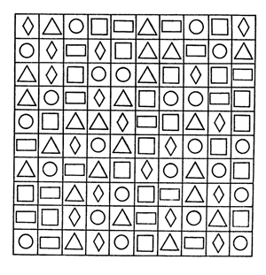

Задания школьнику:  
Постарайся как можно быстрее сосчитать:  
1. сколько раз встречается круг?  
2. сколько раз встречается квадрат?  
3. сколько раз встречается треугольник?  
4. сколько раз встречается ромб?  
5. сколько раз встречается прямоугольник?

**Игра** **«Треугольники»**

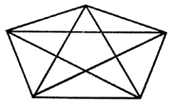

Вопрос к ребятам: Сколько треугольников изображено на рисунке? (32)  
Рисунки могут быть с разными геометрическими фигурами.

**Игра «Удивительный квадрат»**

**Используемый материал:** форма для заполнения, желательно на отдельном листе; геометрические фигуры

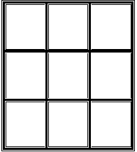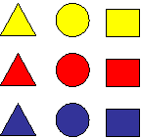

**Задание:**

* До начала выполнения задания объясняется, что такое ряды, что такое столбцы на рисунке.
* Разложи фигурки по клеточкам так, чтобы в рядах лежали фигурки, одинаковые по форме.
* Разложи фигурки по клеточкам так, чтобы в рядах лежали фигурки, одинаковые по цвету.
* Разложи фигурки по клеточкам так, чтобы в столбцах лежали фигурки, одинаковые форме.
* Разложи фигурки по клеточкам так, чтобы в столбцах лежали фигурки, одинаковые по цвету.

Разложи фигурки по клеточкам так, чтобы ни в рядах, ни в столбцах не было фигурок одинаковых по цвету.

Разложи фигурки по клеточкам так, чтобы ни в рядах, ни в столбцах не было фигурок одинаковых по форме.

Разложи фигурки по клеточкам так, чтобы ни в рядах, ни в столбцах не было фигурок одинаковых ни по цвету, ни по форме.

**Упражнение «Дорисуй картинку»**

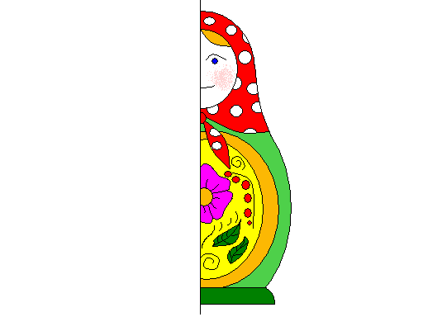 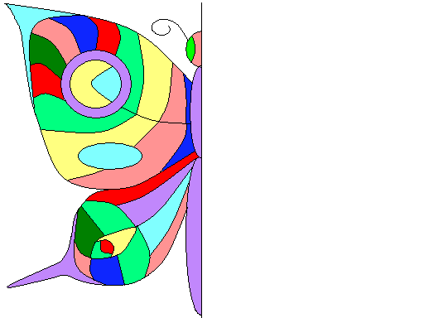

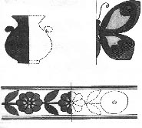

**Упражнение «Сказочный герой»**

Детям дается какая-то часть рисунка, например характерный предмет сказочного героя, они должны изобразить весь объект, вспомнив кому принадлежит данное изображение

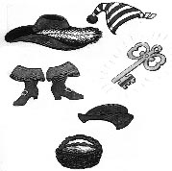

Они применяются для развития восприятия цвета, формы, размера, точности восприятия; для развития различных видов мышления; для развития памяти и внимания; для развития интеллектуальных навыков (анализ, синтез, сравнение, классификация). Заранее нужно определить место и роль игры в учебном процессе, продумать ее логическую взаимосвязь с другими частями урока. Игры можно использовать во время коррекционных пауз. Гимнастику для глаз провожу тоже в игровой форме.

**Гимнастика для глаз** *(к указке прикрепляется бабочка)*

Прилетела бабочка,  
Села на указку,  
Попытайтесь вслед за ней  
Пробежаться глазками.

Во время коррекционных пауз можно использовать некоторые оптические иллюзии. Для младших классов подходит задание «Двоевзор». Что это такое? На каждой картинке изображены две, а что именно – догадайтесь. **Задание «Двоевзор»**

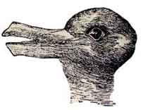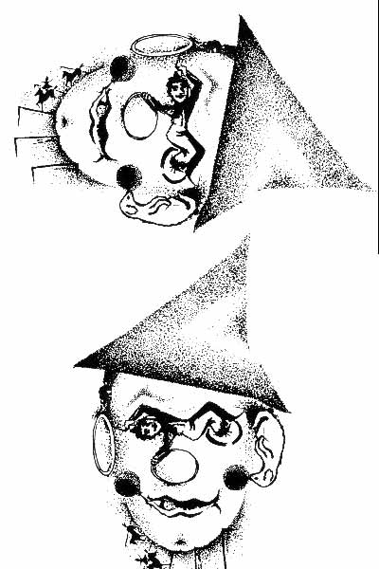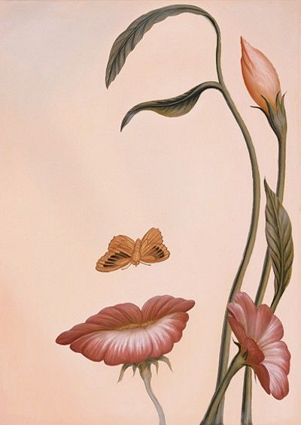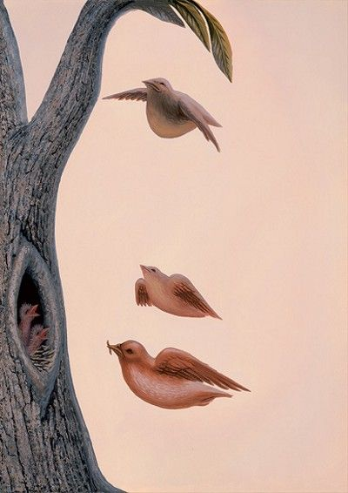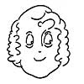

Для развития мелкой моторики применяю пальчиковую живопись**:**

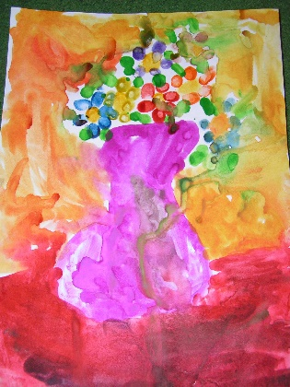

пальчиковую гимнастику:

**Пальчиковая гимнастика**

*(пальцы сжимаются в кулаки и разжимаются)*   
Вышли пальчики гулять,  
*(разжали кулаки)*  
Этот пальчик гриб сорвал,  
*(загибаем большие пальцы)*  
Этот пальчик чистить стал,  
*(загибаем указательные пальцы)*  
Этот резал,  
*(загибаем средние пальцы)*  
Этот ел,  
*(загибаем безымянные пальцы)*  
Ну а этот лишь смотрел.  
*(загибаем мизинцы)*

*Встряхнули кисти рук, потерли ладошки друг об друга*

**Пальчиковая гимнастика**

1. На двери висит замок

Кто открыть его бы смог?

Потянули - потянули,

Покрутили - покрутили,

Постучали - постучали

И открыли

сочетание пальчиковой гимнастики с методикой «рисунков, спрятанных в пальчиках». Мышление младших школьников еще конкретно, оно опирается на наглядные образы и представления, поэтому методика «рисунка, спрятанного в пальчиках» для них очень интересна. Она заключается в том, что ребенок обводит контуры ладошки, сравнивает изображение с каким-либо образом и рисует этот образ, добавляя к контуру, какие-то детали или вообще придумывает новый образ:

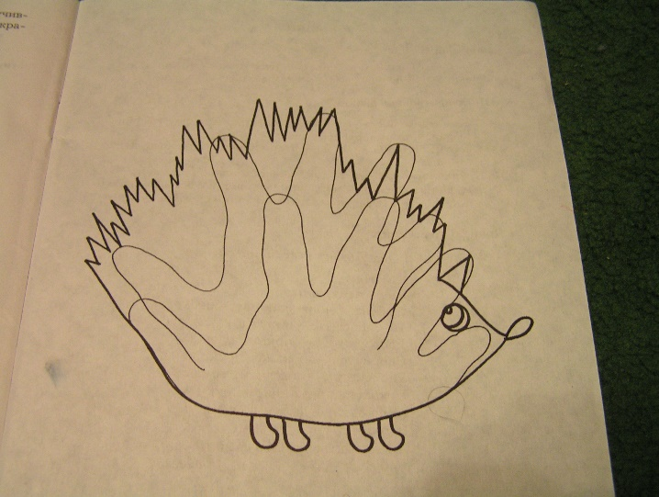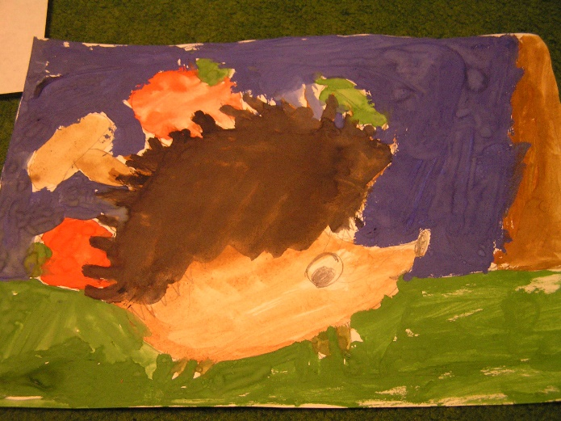

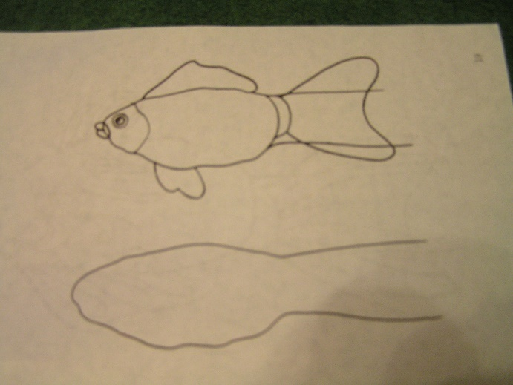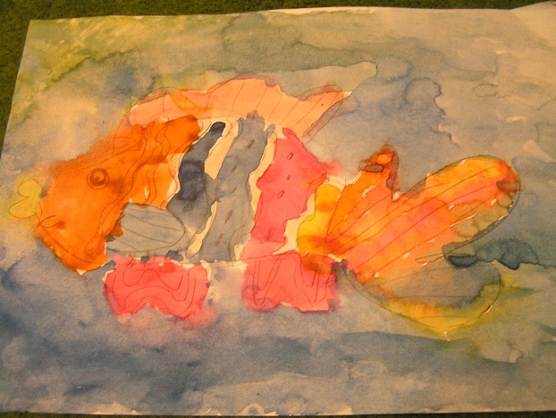

Развитие мелкой пальцевой моторики, как писал физиолог И.Павлов **«руки учат голову, затем поумневшая голова учит руки, а умелые руки снова способствуют развитию мозга»**. Живопись с помощью пальцев вызывает тактильные ощущения, оказывает арт-терапевтический эффект: снижает тревожность, повышает и стабилизирует на высоком уровне психоэмоциональное состояние. Дети также любят такие изобразительные техники как монотипия, «пуантилизм», коллаж, отпечаток, напыление и т. д. Занятия различными видами творчества способствуют социальной адаптации детей, позволяют детям с сенсорными нарушениями раскрыть потенциальные возможности развития личности.

Для более высокой результативности и успешной творческой деятельности на уроках изобразительного искусства использую прослушивание музыкальных произведений во время практической работы учащихся, в некоторых случаях во время проведения физкультминуток. Музыка, несомненно, оказывает влияние на школьников. Это сильное средство, которое может глубоко влиять на наше настроение, вызывать воспоминания и  различные переживания. Многие музыкальные произведения дают терапевтический эффект (Шопен, Штраус – для снятия тревоги; Бетховен - для снятия раздражительности, Брамс – оказывает успокаивающее воздействие). Музыка помогает детям открыть для себя окружающий мир, увидеть и понять красоту искусства, красоту жизни.

Прекрасный эффект в коррекционной работе дает ароматерапия, т. к. обоняние играет важную роль в жизни человека. Ароматерапия позволит достичь гармонии и равновесия на физическом, психическом и духовном уровне. Для детей младшего школьного возраста использую фруктовые ароматы.

Литература:

1. Дубровская Н.В. Рисунки, спрятанные в пальчиках.- СПб, 2006.
2. Зеленина Е.Л. Играем, познаем, рисуем. М.: Просвещение, 1996.
3. Титов С.В. Занимательное черчение на уроках и внеклассных занятиях. – Волгоград, 2006.
4. Тупоногов Б.К. Теоретические основы тифлопедагогики. — М.: АПК и ПРО, 2001.